**15.4 探究焦耳定律**

**知识点一、电流的热效应**

1.电饭煲的工作原理是电流的　 　效应。利用电饭煲煮饭时,将　　　能转化为　　　能。

2、下列用电器中，利用电流热效应工作的是（　　）

A. 电冰箱           B. 电饭锅

C. 电风扇                      D. 洗衣机

3、电视机、电烙铁、电风扇上都标有“220V  60W”字样，都在额定电压下正常工作时，相同时间内产生热量最多的是（   ）

A. 电视机                 B. 电烙铁

C. 电风扇                   D. 一样多

**知识点二、通电导体放出的热量与哪些因素有关**

1、如图所示，林红同学将三个相同的空烧瓶口分别用完全相同的气球密封，用三段阻值不同的电阻丝(R1<R2<R3)分别给三个烧瓶中的空气加热，通电一段时间后体积变化最大的气球是 (　　)

A. a　 B. b C. c D. 三个相同

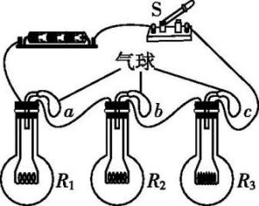

2、如图所示，甲、乙装置中的透明容器内密封有等量的空气，所连接的U形管内的液柱可以显示空气温度的变化。小华将两套装置分别接到电压相同的电源上，来探究“电流通过导体产生热量的多少跟什么因素有关”。下列说法正确的是（　　）

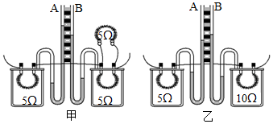

①甲图实验装置是控制电压、通电时间一定时，探究电热与电流的关系

②乙图实验装置是控制电流、通电时间一定时，探究电热与电阻的关系

③甲图中闭合开关后，A管中液面上升较快

④乙图中闭合开关后，A管中液面上升较快

1. 只有①② B．只有①④ C．只有②③ D．只有③④

3．如图是研究电流通过导体产生的热量与哪些因素有关的实验，下列正确的是（　　）

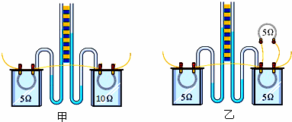

A．甲实验中两个电阻串联只是为了保证流过两个电阻电流相等

B．甲实验通电一段时间后，左右两侧容器内空气吸收的热量之比为1：2

C．乙实验是为了研究电流产生的热量与电阻的关系

D．乙实验通电一段时间后，左右两侧容器内空气吸收的热量之比为1：4

4、小明用如图中的装置“探究影响电流产生的热量的因素”。a、b、c、d四个密闭容器中装有等量的空气，分别将导线1、2和3、4接到电源两端。请回答下列问题：  
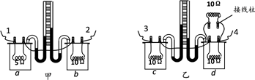

（1）在如图甲中，这个装置可探究电流产生的热量与________的关系。通电一段时间，容器________中电流产生的热量较多（选填“a”或“b”）。

（2）该实验是通过观察U型管中液面________的变化，来比较电流通过电阻丝产生的热量多少。这应用的物理方法是________（填字母）。  
A．等效替代        B．放大法        C．转换法       D．控制变量法

（3）如图乙是探究电流产生的热量和某因素的关系的实验装置，该探究中的自变量是________，因变量是________，控制变量是____________ 。

**知识点三、焦耳定律**

1. 电流通过导体产生的热量，跟____________成正比，跟____________成正比，跟________成正比，这个规律叫做焦耳定律．焦耳定律的数学表达式是________．
2. 某电动机线圈的电阻为8 Ω,当通过它的电流为2 A时,其工作30 min线圈产生的热量为______J。
3. 某导体的电阻是2 Ω,通过它的电流为1 A,如果导体上产生的热量是120 J,通电时间为　　s,它消耗的电功率是　　W。
4. 额定电压为220 V的家用电暖器正常工作时，通过内部电热丝的电流为5 A，则电热丝正常工作工作10 min产生的热量为__________J。电热丝通电后变得很烫，而连接的导线却不怎么热，这是由于导线电阻远________(选填“大于”或“小于”)电热丝电阻。
5. 如图所示，灯L标有“4 V　2 W”，R＝20 Ω，闭合开关S时，灯L正常发光(灯丝的电阻不受温度影响)，电流表示数为____________A，通电1 min电路中产生的热量为__________J。

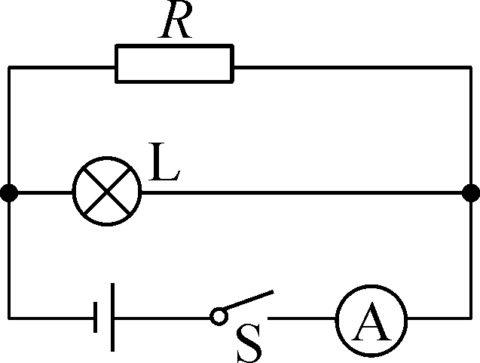

6、小明将线圈电阻为4.84 Ω的电动机接入家庭电路中，关闭其他用电器，只让电动机工作时，观察到他家电能表3 min内转了150转(如图1所示)，则电动机在这段时间内消耗的电能为__________kW·h，电动机线圈产生__________J的热量。

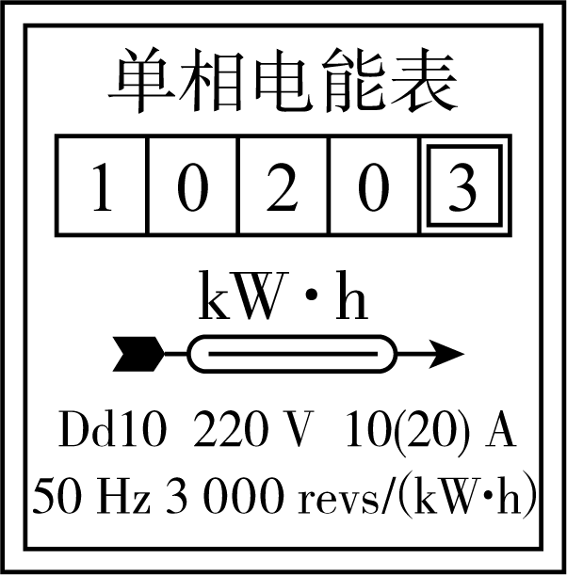

7、图示电路中,U=12 V,R1=6 Ω,R2=3 Ω,R3=4 Ω。当S2断开、S1闭合时,电阻R1消耗的电功率为　 　W;当S1、S2都闭合时,6 s内电流通过R2产生的热量是　 　J。

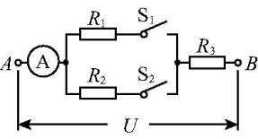

8、灯泡L的I/U图像如图甲所示，电阻R1的阻值是10 Ω，电源电压是8 V。在图乙所示的电路中，若只闭合S1和S2时，电压表的示数是2 V，此时电路中的电流是____A；若只闭合S1和S3时，电压表的示数是4 V，10 s内电流通过电阻R2产生的热量是____J；若将电压表换成电流表，闭合S1、S2和S3时，电流表的示数是____A。

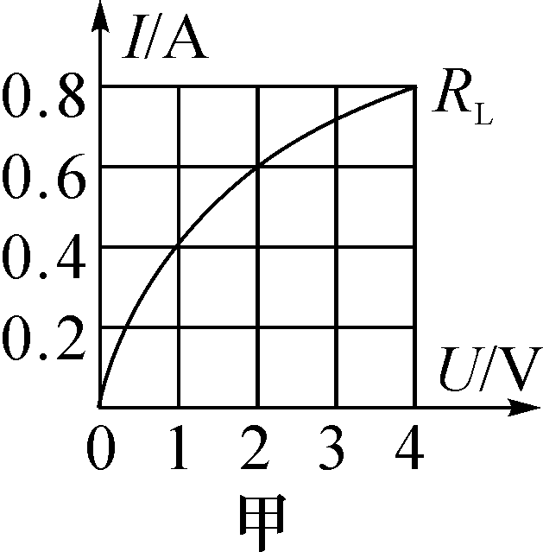　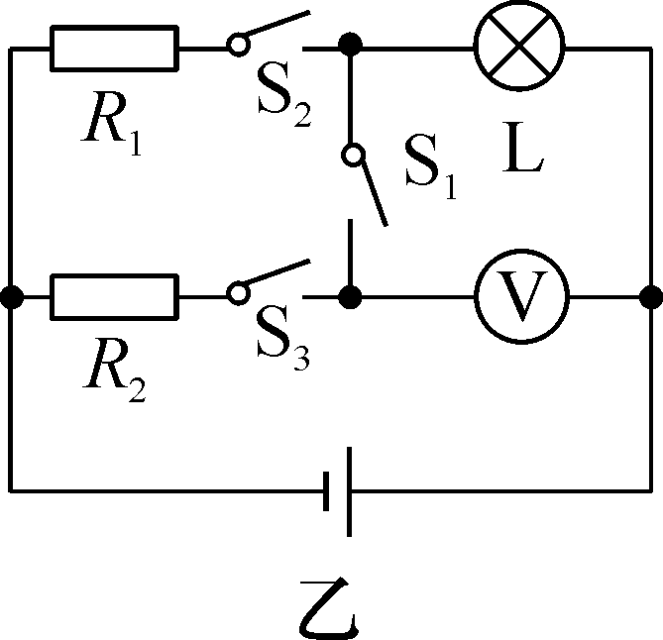

9.一台电动机正常工作时线圈两端的电压为380 V,线圈的电阻为2 Ω,线圈中通过的电流为10 A。这台电动机工作1 s消耗的电能为W,产生的热量为Q,则( 　　)

A.W=3800 J,Q=3800 J B.W=3800 J,Q=200 J C.W=7200 J,Q=200 J D.W=7200 J,Q=3800 J

10、某同学用同种材料制成a、b两种电热丝,a的横截面积是b的两倍,b的长度是a的两倍,把两个电热丝接在家庭电路中,烧开同一壶水,两次所用的时间( 　　)

A.ta=tb B.ta=2tb C.ta=tb D.ta=tb

11、甲、乙两个电热器的电阻之比为5∶4，通电相同时间产生的热量之比为5∶1，则通过甲、乙的电流之比为(　　)

A．4∶1　 　B．1∶4　 　C．2∶1　 　D．1∶2

12、两个电阻R1=20 Ω和R2=30 Ω串联在电路中,经过一段相同时间,它们产生的热量之比Q1∶Q2为( 　　)

A.1∶1 B.3∶2 C.2∶3 D.4∶9

13、要使电热器在单位时间内供热减少一半,以下方法中正确的是( 　)

A.电压不变,电阻增大到原来的2倍

B.电阻丝不变,把通过它的电流减少一半

C.保持电压不变,把电阻丝的电阻减小一半

D.把电热器的电阻和它两端的电压均增加一倍

14、如图甲所示，电源电压不变，将小灯泡L和电阻R接入电路中，只闭合开关S1时，小灯泡L的实际功率为1 W。图乙是小灯泡L和电阻R的I­U图象。下列说法中正确的是(　　)

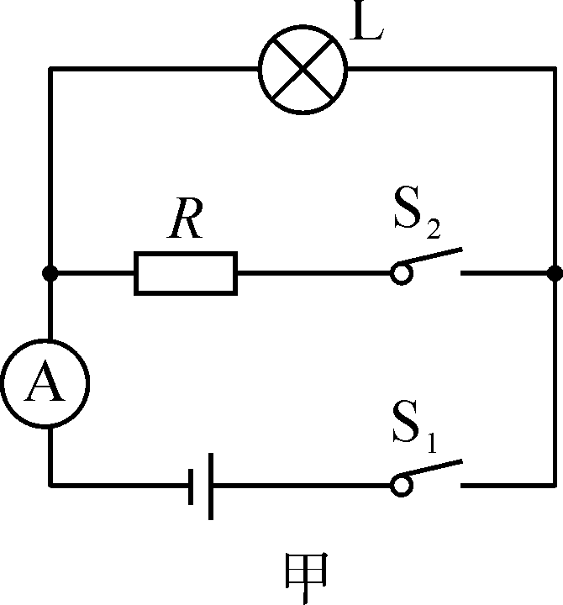　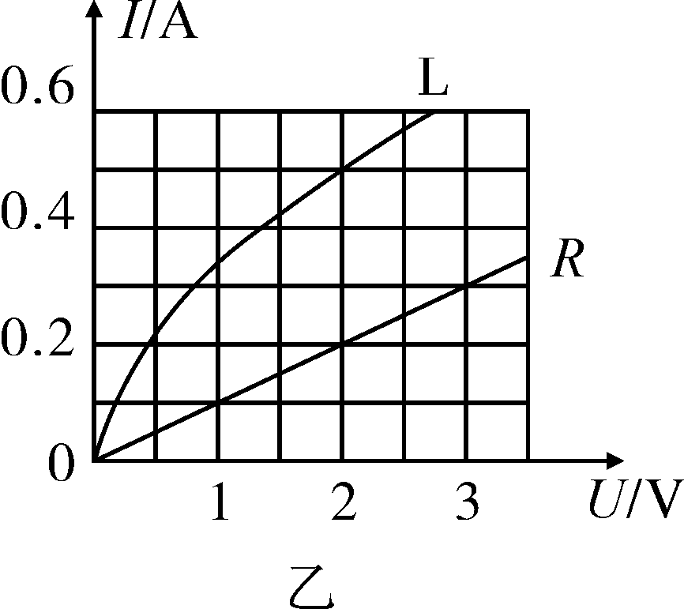

A．只闭合开关S1时，L的电阻为10 Ω B．再闭合开关S2后，电路总功率为1.2 W

C．再闭合开关S2后，电流表示数增加0.5 A D．再闭合开关S2后，在1 min内电阻R产生的热量是24 J

15、如图所示，阻值为R的电阻丝，用四种方法分别接在电压为U或2U的电源上.闭合开关后，在相同时间内虚线框里的电阻丝产生的总热量最多的是（ ）

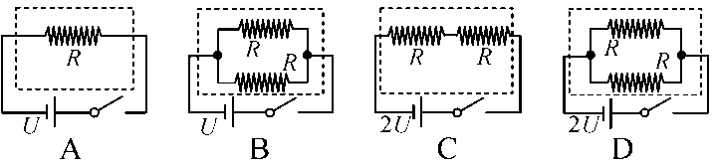

16、如图所示，甲、乙、丙、丁四个相同容器里装有质量和初温相同的水，每个容器放入同种材料绕成的导电线圈，其电阻R1=R3，R2=R4，R2=1.5R1，若同时通电，经过一段时间后这四个容器中的水温从高到低的顺序是（ ）

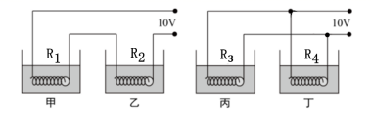

A．甲、乙、丙、丁 B．丁、丙、乙、甲 C．丙、丁、乙、甲 D．甲、乙、丁、丙

17、如图所示，电源电压恒定不变，小灯泡L标有“2.5 V　0.75 W”的字样，*R*1、*R*2为定值电阻，其中*R*1＝25 Ω，*R*2＝35 Ω，当S1、S2都断开时，小灯泡正常发光。(忽略温度对电阻的影响)

(1)求电源电压。

(2)当S1闭合、S2断开时，求电流表示数的大小。

(3)当S1、S2都闭合时，求整个电路通电210 s产生的热量。

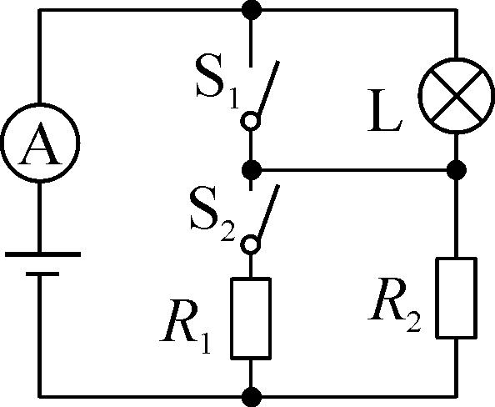

18、小明同学为了探究“电流通过导体产生的热量与电阻的关系”，设计了如图实验。

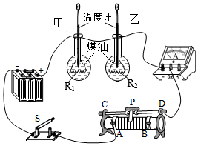

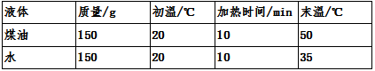

（1）在装有相同质量煤油的烧瓶中分别接入阻值不同的电阻丝R1和R2（R1＜R2）。该实验将R1和R2串联，目的是控制　 　和通电时间相同。

（2）实验中通过观察　 　的变化来比较导体所产生热量的多少；为了在较短的时间内达到明显升温的实验效果，小明选用煤油做实验，这是因为　 　。

（3）在通电一定时间后，乙瓶中的温度计示数升高的快，由此可得出实验结论是　 　。

（4）实验过程中小明移动滑片，当电流表的示数为0.4A时，若R1＝10Ω，则1min内电流通过R1所产生的热量是　 　J。

（5）小明又利用该装置探究“水和煤油的吸热情况”，实验数据如上表。在两个烧瓶中分别接入带有绝缘漆的电阻丝，装入质量和初温都相同的水和煤油。装置中电阻丝的阻值应　 　（选填“相等”或“不相等”），实验中用　 　来反映水和煤油吸收热量的多少。按照上表中的数据，可计算出煤油的比热容为　 　J/（kg•℃）。

